I Задачи с параметром
- Найти все значения параметра а, при каждом из которых уравнение
имеет единственный корень
Решение:
– это распадающееся уравнение. (произведение двух множителей равно 0, если хотя бы один из них равен 0. )Рассмотрим все возможные случаи.
1 случай.
, но при этом надо учитывать ОДЗ:
(1)
Число х = является корнем уравнения при таких значениях а, при которых он удовлетворяет условию (1), т.е:
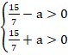 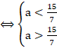 Получаем, уравнение имеет корень х = при 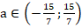.
2случай.
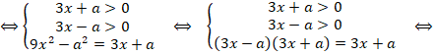
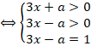 Решая уравнение системы, получим: , это число будет решением системы при таких значениях а, при которых он удовлетворяет двум неравенствам системы:
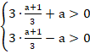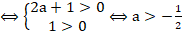
Но еще надо учесть ОДЗ первого множителя:
Получаем неравенство 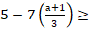0
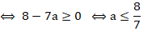
Получаем, что уравнение имеет корень 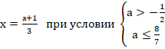 Т.е при
3 случай.
Найдем при каком значении параметра а эти корни совпадают
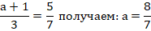
Теперь проанализируем решение и ответим на вопрос: при каком значении параметра а исходное уравнение имеет единственный корень
 | 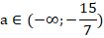 | 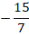 | 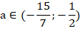 |  | 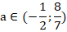 |  | 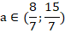 |  | 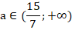
Наличие корня (1 случай) |  |  | + | + | + |  | +
Наличие корня (2 случай) |  |  |  |  | +
Совпадение корней 1 и 2 случая |  |  |  |  |  | +

Получаем, что исходное уравнение имеет единственное решение при
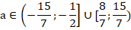
Ответ: 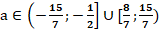

- Найти все значения параметра а, при каждом из которых уравнение
64х⁶ +4х²=(3х+а)³+(3х+а) не имеет корней.

Решение:
4х²)³+4х²=(3х+а)³+(3х+а)
Пусть 4х² =u, а 3х+а=v, тогда получим уравнение,
u³+u=v³+v. (1)
Как мы видим левая и правая части уравнения представляют собой сумму куба числа с самим числом( только числа разные), поэтому введем функцию
f(t)=t³+t, (2)
тогда уравнение (1) можно записать в виде:
f(u)=f(v), т.е левую часть уравнения можно рассматривать как значение функции (1) в точке t=u, а правую – в точке t=v.
Исследуем функцию (2) на монотонность.
Функция всюду определена и дифференцируема
t, значит функция возрастает на всей области определения, а это значит, что функция не может принимать одинаковые значения в двух различных точках, т.е из того, что f(u)=f(v) следует u=v, получаем 4х²=3х+2 или 4х²-3х-2=0
Это квадратное уравнение, равносильное исходному уравнению. Квадратное уравнение не имеет корней если
Д=9-4
9+16а или
Ответ:

- Найти все значения параметра а, при каждом из которых уравнение
$х^{2}+(а+7)^{2}=\left|х−7−а\right|+\left|х+а+7\right|$ имеет единственное решение

Решение:
$х^{2}+(а+7)^{2}=\left|х−7−а\right|+\left|х+а+7\right|$$⇔х^{2}+(а+7)^{2}−\left|х−7−а\right|−\left|х+а+7\right|=0$
Рассмотрим функцию $f(x)=x^{2}+(a+7)^{2}−\left|x−7−a\right|−\left|x+a+7\right|$ и исследуем ее на четность.
$D(f)=R$- симметрична относительно нуля
$$\begin{aligned}f(−x)=(−x)^{2}+(a+7)^{2}−\left|−x−7−a\right|−\left|−x+a+7\right|= \\ (−x)^{2}+(a+7)^{2}−\left|(−1)(x+7+a\right|−\left|(−1)(x−a−7\right|= \\ (−x)^{2}+(a+7)^{2}−\left|−1\right|\left|x+7+a\right|−\left|−1\right|\left|x−a−7\right|=x^{2}+(a+7)^{2}−\left|x+7+a\right|− \\ −\left|x−a−7\right|=f(x)\end{aligned}$$
Таким образом данная функция четная и по условию задачи нам надо найти все значения параметра а, при каждом из которых уравнение f(x)=0 имеет единственное решение, т.е при которых график этой функции пересечет ось Ох в одной точке, а так как функция четная, то ее график симметричен относительно оси Оу, т.е. если число $х_{0}≠0$- решение уравнения, то число -$х_{0}$ также является его решением (рис 1)
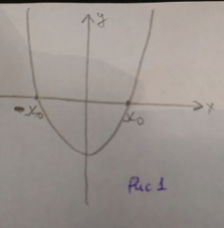
Очевидно, что уравнение будет иметь единственный корень, если этот корень равен нулю(рис 2)
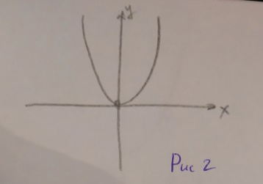

однако нельзя упускать тот случай, когда уравнение имеет корень равен нулю и еще какие то корни (рис 3)
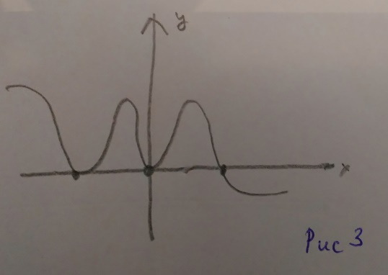

Поэтому для решения задачи мы сначала найдем все значения параметра а, при которых число х=0 является корнем уравнения, а затем из найденных значений параметра а исключим те, при которых х=0 не единственный корень. Подставляем х=0 в уравнение f(x)=0, получим f(0)=0 т.е.
$$\begin{aligned})+{\left(а+7\right)}^{2}−\left|−7−а\right|−\left|а+7\right|=0⇔{\left(а+7\right)}^{2}−\left|(−1)(а+7)\right|−\left|а+7\right|=0⇔ \\ {\left(а+7\right)}^{2}−2\left|а+7\right|=0⇔{\left|а+7\right|}^{2}−2\left|а+7\right|=0⇔{\left|а+7\right|}^{2}−2\left|а+7\right|=0⇔ \\ \left|а+7\right|\left(\left|а+7\right|−2\right)=0⇔ \\ \end{aligned}\begin{aligned}[\left|а+7\right|=0 \\ [\left|а+7\right|−2=0\end{aligned}[⇔\begin{aligned}[а+7=0 \\ [\left|а+7\right|=2\end{aligned}[⇔\begin{aligned}[а+7=0 \\ [а+7=2 \\ [а+7=−2\end{aligned}[⇔\begin{aligned}[а=−7 \\ [а=−9 \\ [а=−5\end{aligned}[$$
Т.е при этих значениях параметра а х=0 является корнем уравнения, теперь исключаем те, при которых этот корень не единственный. Для этого делаем обычную проверку: подставляем полученные значения параметра а в уравнение f(x)=0
1) при а=-7
$$\begin{aligned}f(x)=x^{2}+{\left(−7+7\right)}^{2}−\left|x\right|−\left|x\right| \\ f(x)=x^{2}−2\left|x\right|⇒x^{2}−2\left|x\right|=0⇔{\left|x\right|}^{2}−2\left|x\right|=0⇔\left|x\right|\left(\left|x\right|−2\right)=0⇔ \\ \end{aligned}\begin{aligned}[\left|x\right|=0 \\ [\left|x\right|−2=0\end{aligned}[⇔$$
$⇔\begin{aligned}[\left|x\right|=0 \\ [\left|x\right|=2\end{aligned}[⇔\begin{aligned}[x=0 \\ [x=2 \\ [x=−2\end{aligned}[$получаем, что при а=-7 решение уравнения не единственное. Таким образом а=-7 не удовлетворяет требованиям задачи.
2) если а=-9
$$\begin{aligned}f(x)=x^{2}+{\left(−9+7\right)}^{2}−\left|x−7+9\right|−\left|x−9+7\right| \\ f(x)=x^{2}+4−\left|x+2\right|−\left|x−2\right|\end{aligned}$$
Получаем, $х^{2}+4−\left|х+2\right|−\left|х−2\right|=0$
Рассматриваем нули модулей: $\begin{aligned}[х+2=0 \\ [х−2=0\end{aligned}[⇔\begin{aligned}[х=−2 \\ [х=2\end{aligned}[$(рис 4)

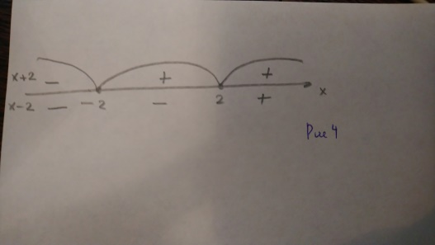
Если х<-2, то $\begin{aligned}х^{2}+4−(−х−2)−(−х+2)=0 \\ х^{2}+4+х+2+х−2=0 \\ х^{2}+2х+4=0\end{aligned}$
Дискриминант этого квадратного уравнения D<0,
значит уравнение не имеет действительных корней.
Если $−2≤х$<2, то $\begin{aligned}х^{2}+4−(−х−2)−(−х+2)=0 \\ х^{2}+4−х−2+х−2=0 \\ х^{2}=0⇒х=0\end{aligned}$
Заметим,что х=0 удовлетворяет условию $−2≤х$<2,
Если $x≥2$, $\begin{aligned}х^{2}+4−(х+2)−(х−2)=0 \\ х^{2}+4−х−2−х+2=0 \\ х^{2}−2х+4=0\end{aligned}$
Дискриминант этого квадратного уравнения D<0,
значит уравнение не имеет действительных корней.
Таким образом при а=-9 получаем уравнение, которое имеет единственное решение х=0. Значит а=-9 удовлетворяет требованию задачи.
3) при а=-5, получаем
$$\begin{aligned}f(x)=x^{2}+(−5+7)^{2}−\left|x−7+5\right|−\left|x−5+7\right| \\ f(x)=x^{2}+4−\left|x−2\right|−\left|x+2\right|\end{aligned}$$
Получаем уравнение $х^{2}+4−\left|х−2\right|−\left|х+2\right|=0$
Мы получаем уравнение такое же как и предыдущем случае, значит это уравнение также имеет единственное решение х=0. Таким образом значение параметра а=-5 удовлетворяет требованию задачи.
Получаем Ответ: а=-9 и а=-5
- Найти все значения параметра а, при каждом из которых система уравнений
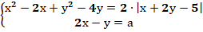 имеет более двух решений.
Решение:
Рассмотрим первое уравнение системы, раскроем модуль:
- Если
-4+(
– уравнение окружности с центром в точке О₁(2;4) и радиусом, равным .
- Если
– окружность с центром в точке О₂(0;0) и радиусом, равным .
Получаем, что первое уравнение системы, равносильно
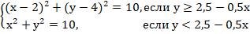
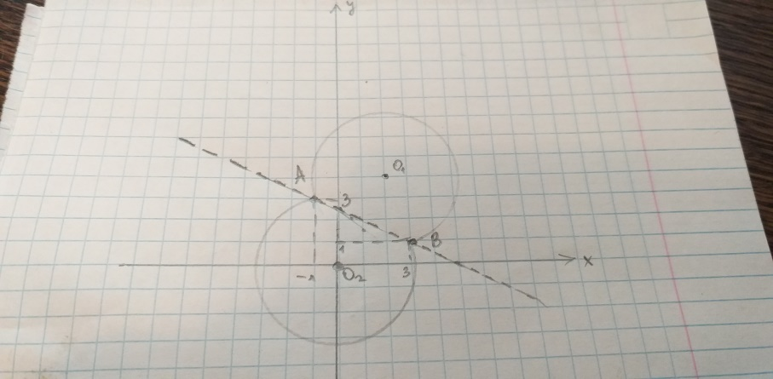
Окружности пересекаются с прямой у=2,5-0,5х в точках А(-1;3) и В(3;1)
Теперь рассмотрим второе уравнение системы у=2х-а. Это уравнение определяет множество параллельных прямых, проходящих через точку А(0,-а).
Рассмотрим тривиальный случай, а=0, получим одну прямую из этого пучка у=2х, эта прямая проходит через точки О₁ и О₂ . При этом система имеет ровно 2 решения.
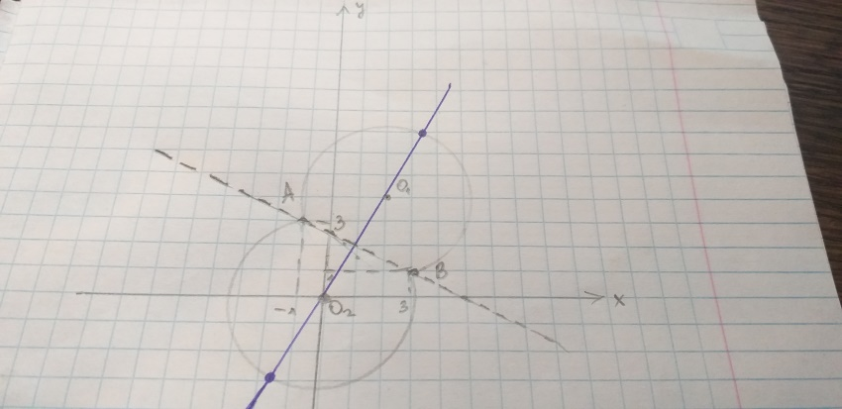
При всех остальных значениях параметра а мы получаем прямую, параллельную прямой О₁О₂. При , то получаем прямую, расположенную выше и левее прямой у=2х, а при - прямую, расположенную ниже и правее прямой у=2х.
Рассмотрим случай . При этом система будет иметь ровно 2 решения, до тех пор, пока прямая не пройдет через точку А(-1;3) ( в этом случае решений будет 3)
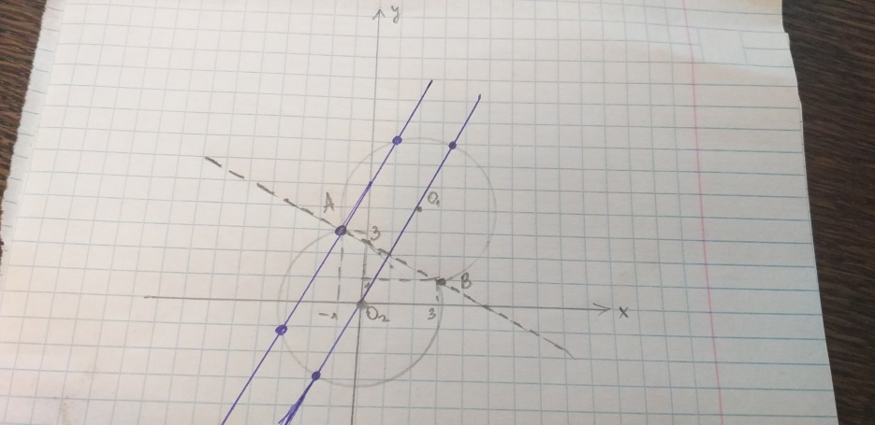
Найдем при каком значении параметра а прямая у=2х-а проходит через точку А(-1;3)
3=2 или а= -5, т.е при а= -5 система имеет 3 решения.
Далее, при система будет иметь более двух решений( их будет 4) ровно до тех пор, пока прямая не пойдет по касательной к окружностям ( следует заметить, что в силу того, что радиусы окружностей равны, то данная касательная общая для обеих окружностей.)
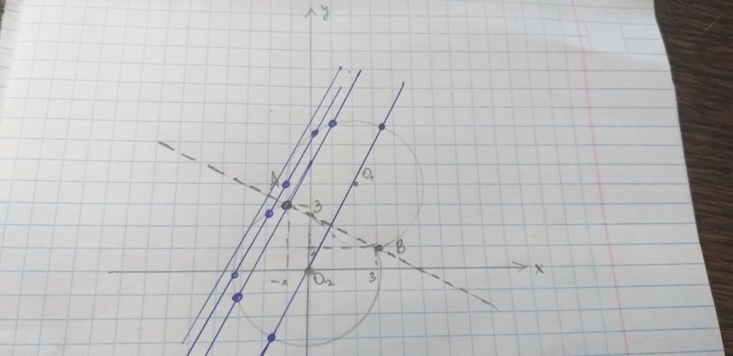
Найдем такое значение параметра а.
Пусть точка С(х₀;у₀) – точка касания касательной с нижней окружностью.
Очевидно, что а (1)
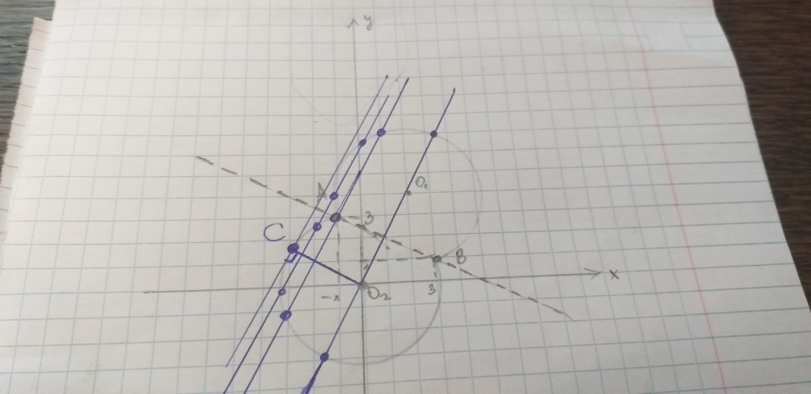
О₂С- радиус окружности, получаем, что , тогда, как известно из курса геометрии, . По условию к_{кас} =2, значит .
Составим уравнение прямой О₂С. Так как эта прямая проходит через начало координат, то ее уравнение имеет вид у=кх, а так как , то получим . Так как точка С(х₀;у₀) принадлежит прямой О₂С, то координаты этой точки удовлетворяют уравнению прямой, значит у₀=, значит координаты точки С: С(х₀;. Теперь попробуем вычислить координаты точки С, для этого найдем х_{0.} (зная координаты точки С, мы сможем вычислить искомое значение параметра а, так как точка С лежит на прямой у=2х-а) В силу того, что точка С(х₀; принадлежит окружности
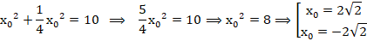
Согласно условию (1) , значит )=
Получаем, что С(
Далее, так как точка С лежит на прямой у=2х-а, то ее координаты удовлетворяют уравнению этой прямой:
При а< система уравнений не имеет решений.
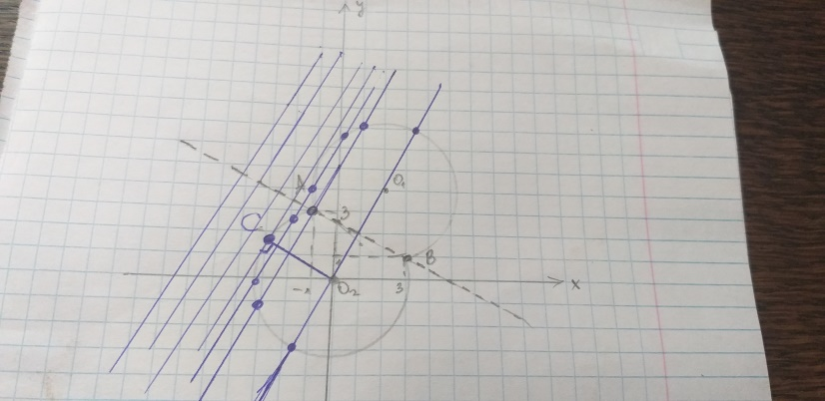
Получаем, что в случае система имеет более двух решений при
В случае аналогично получаем, что система имеет более двух решений
при
Ответ:
- Найти все значения параметра а, при каждом из которых уравнение имеет 4 решения, где f - четная периодическая функция с периодом Т=, определяемая на всей числовой прямой, причем f(x)=ax², если

Решение:
Построим график левой части уравнения, т.е график функции . При функция имеет вид f(x)=ax².
Рассмотрим первый случай: получим
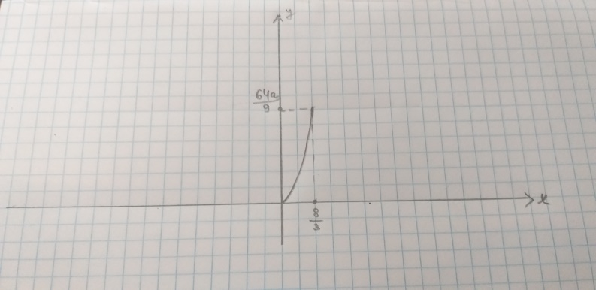

Так как функция f(x) четная, то значит ее график симметричен относительно оси Оу
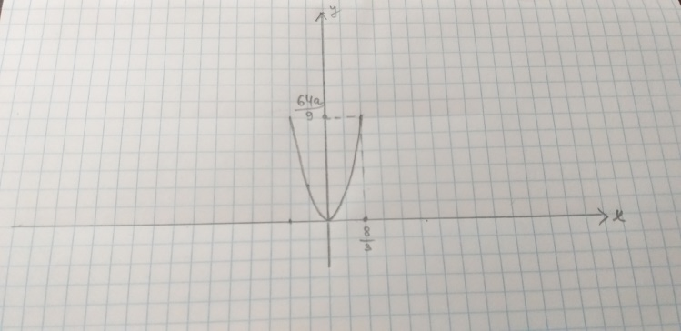
В силу того, что функция периодическая с периодом Т= , получаем
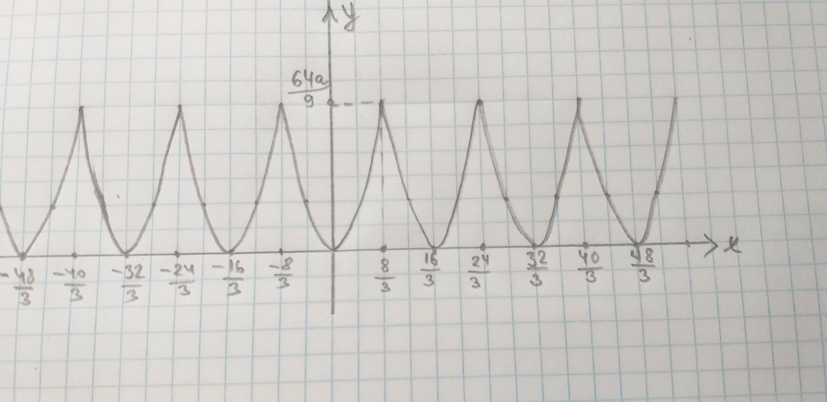Теперь рассмотрим правую часть уравнения . это возрастающая функция, график которой проходит через начало координат. Исходное уравнение будет иметь ровно 4 решения только в том случае, если график функции g(x) пройдет через точку (8;
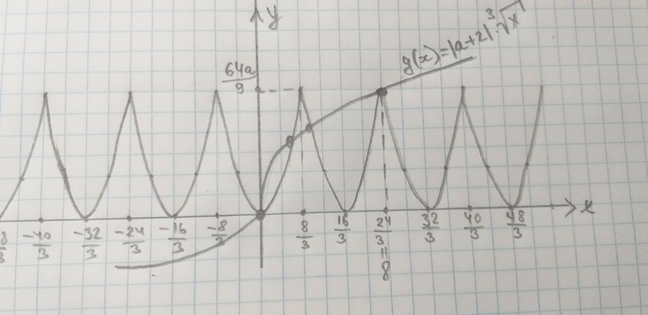
Найдем значение параметра а, при котором график функции g(x) пройдет через точку (8;
Следует заметить, что при , п поэтому , получаем
(удовлетворяет условию )
Теперь рассмотрим второй случай:
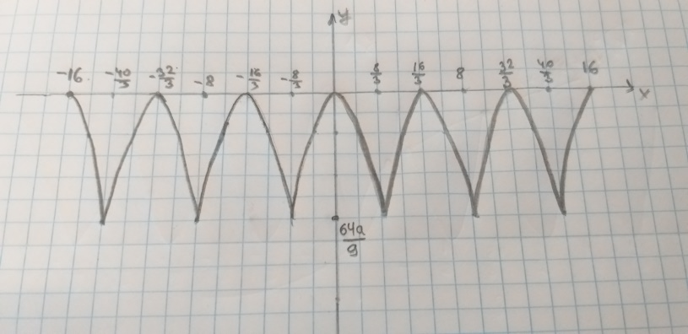
Теперь построим график функции . это возрастающая функция, график которой проходит через начало координат. Исходное уравнение будет иметь ровно 4 решения только в том случае, если график функции g(x) пройдет через точку (-8;
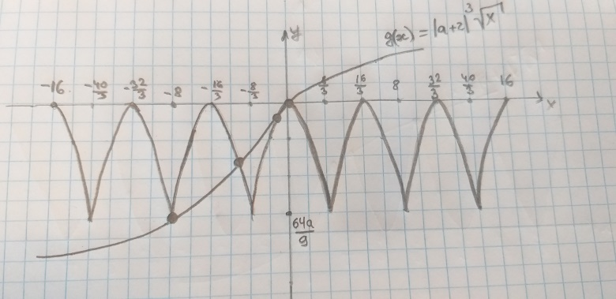
Найдем значение параметра а, при котором график функции g(x) пройдет через точку (-8;
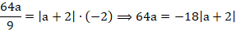
Следует заметить, что при подмодульное выражение а+2 принимает как положительные так и отрицательные значения, поэтому необходимо рассмотреть оба случая.

- Если
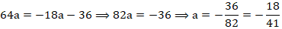
- Если
( не удовлетворяет условию

Рассмотрим третий случай: а=0
Левая часть уравнения представляет собой прямую у=0, совпадающую с осью Ох. А правая часть уравнения примет вид g(x)=. График этой функции пересекает ось Ох только в одной точке( в начале координат), поэтому исходное уравнение при а= 0 имеет единственное решение, а не 4.
Ответ:
- Найти все значения параметра а, при каждом из которых функция имеет более двух точек экстремума.
Решение:
Раскроем модуль:
Если х-а², т.е х², то получаем f(x)=х²-3(х-а²)-5х ²-3х+3а²-5х
–график: парабола ветви направлены вверх, ось симметрии – прямая х=4
Если х-а², т.е х², то получаем f(x)=х²-3(-х+а²)-5хх²+3х-3а²-5х
f(x)=х²-2х-3а² – график: парабола, ветви направлены вверх, ось симметрии – прямая х=1,
Получаем,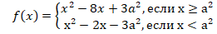
Следует заметить, что значение х=а² может оказаться левее х=1, правее х=4, оказаться между х=1 и х=4 или же совпасть с х=4 или х=1. Необходимо рассмотреть все эти 5 случаев
1 случай: а²
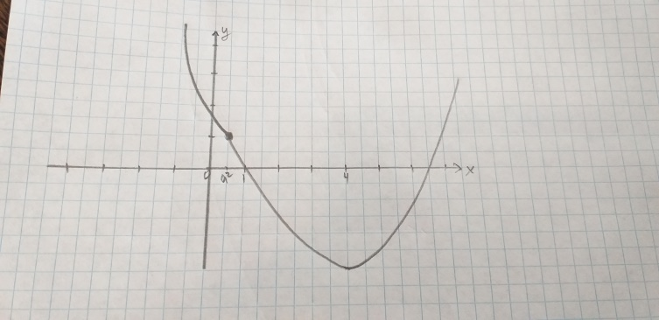
В данном случае функция имеет только одну точку экстремума.
2 случай:
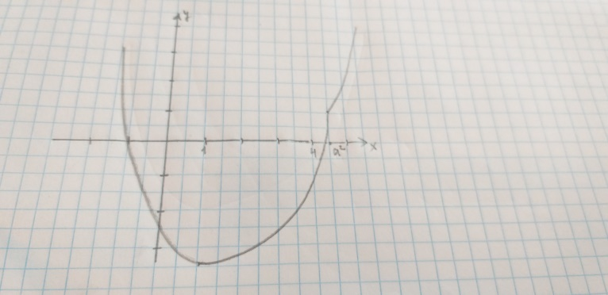
В данном случае функция имеет только одну точку экстремума.
3 случай:
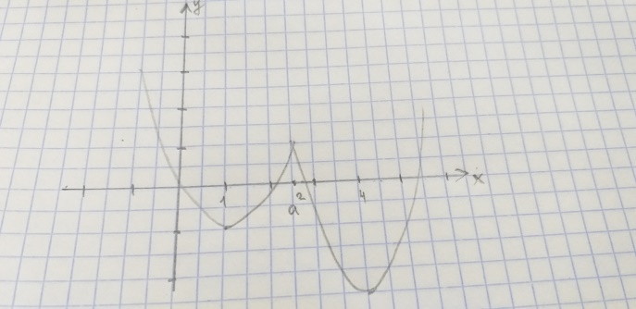
В данном случае функция имеет три точки экстремума (больше двух)
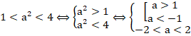
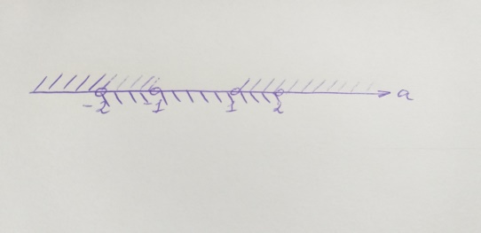
Получаем
4 случай: а²=1
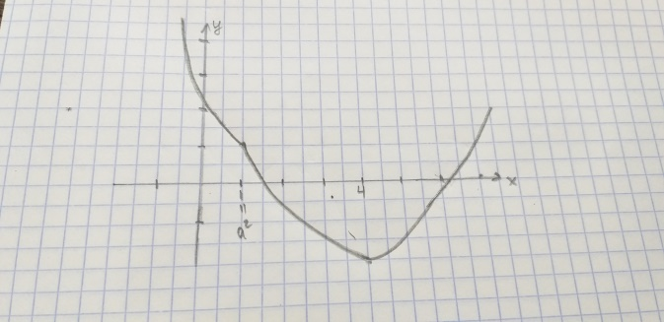
В данном случае функция имеет только одну точку экстремума.
5 случай: а²=4
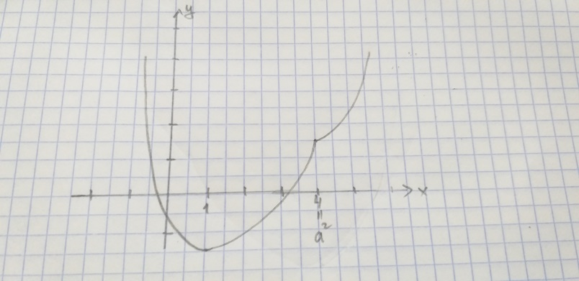
В этом случае мы также имеем одну точку экстремума.
Ответ:
Задачи с экономическим содержанием.

- Предприниматель купил здание и собирается в нем открыть отель. В отеле могут быть стандартные номера и номера люкс. Стандартный номер имеет площадь 27м² , а номер люкс 45м².
Общая площадь, которую можно отнести под номера составляет 981м². Предприниматель может поделить эту площадь как хочет. Стандартный номер будет приносить отелю 2000 рублей в сутки, а номер люкс – 4000 рублей в сутки. Какую наибольшую сумму денег сможет заработать в сутки на своем отеле предприниматель?

Решение:
Сначала вычислим суточную стоимость одного м² стандартного номера: руб.
Суточная стоимость одного м² номера люкс:4000:45
То есть для получения максимальной прибыли надо открыть максимально возможное количество номеров люкс. Подсчитаем: 981:45
Подсчитаем, какую площадь займут эти 21 номера , значит осталось 981-945=36м² свободной площади, значит на этой свободной площади можно открыть еще один стандартный номер и тогда останется 36-27=9м² свободной площади. Итак, получаемая прибыль от 21 номера люкс и 1 стандартного номера равна:
руб.
Предположим, что предприниматель старается открыть такое количество стандартных и люкс номеров, чтобы вся площадь была использована ( очевидно, что это не всегда возможно. В тех случаях, когда это сделать невозможно, незанятая площадь должна быть минимальна)
Если номеров люкс будет 20, тогда они займут площадь м², значит осталось 981-900=81м² свободной площади и на этой площади можно открыть ровно 3 стандартных номера (81:27=3) в данном случае вся площадь занята номерами. Получаемая суточная прибыль составит:
Если номера люкс еще уменьшить, то суточная прибыль тоже уменьшится.
Ответ: 86000 руб.

Замечание:
В данного типа задачах нецелесообразно открывать максимальное количество номеров люкс ,не вычисляя стоимости 1м², ссылаясь на то, что эти номера в сутки приносят большую прибыль, чем стандартные номера, т.к может получится так, что разница в прибыли окажется на порядок ниже, чем разница занимаемой площади ( например, если площадь номеров люкс скажем в 6 раз больше, чем площадь стандартного номера, а суточная прибыль от номера люкс всего в 1,5 раза больше, чем от стандартного, то целесообразно открыть максимальное количество стандартных номеров, т.к в противном случае мы получаем нерациональное использование общей площади.

- Предприниматель купил здание и собирается открыть в нем отель. В отеле могут быть стандартные номера, площадью 21м² и номера люкс, площадью 49 м². Общая площадь, которую можно отнести под номера составляет 1099м². Обычный номер будет приносить прибыль 2000 рублей в сутки, а номер люкс 4500 рублей в сутки. Какую наибольшую сумму денег сможет заработать в сутки на своем отеле предприниматель?
Решение:
стоимость 1 м² стандартного номера:
стоимость 1 м² номера люкс: 4500:49
значит, для получения наибольшей прибыли надо открыть максимально возможное количество стандартных номеров. Подсчитаем: 1099:21, т.е можно открыть максимально 52 стандартных номера. Вычислим какую площадь они займут: м², значит осталось 1099-1092=7м² неиспользованной площади. На ней невозможно открыть люкс номеров. Вычислим суточную прибыль от 52 стандартных номеров:2000
Если стандартных номеров будет 51, тогда они займут площадь 51², осталось 1099-1071=28м² свободной площади, но ее не хватает для люкс номера, очевидно прибыль уменьшится: 2000
Если стандартных номеров будет 50, то они займут площадь 50², остается 1099-1050=49м². На этой свободной площади можно открыть ровно 1 номер люкс и вся общая площадь будет использована. Суточная прибыль составит:
2000руб.
При дальнейшем уменьшении стандартных номеров прибыль не превышает 104500руб.
Ответ 104500 руб.

- У фермера есть два поля, каждое площадью 10 га. На каждом поле можно выращивать картофель и свеклу, поля можно делить между этими культурами в любой пропорции. Урожайность картофеля на первом поле составляет 300ц/га, а на втором 200ц/га. Урожайность свеклы на первом поле составляет 200ц/га, а на втором 300 ц/га. Фермер может продать картофель за 10000 руб/ц, а свеклу 13000 руб/ц. Какой наибольший доход он может при этом получить?
Решение:
Выпишем данные задачи: первое поле: картофель 300ц/га, свекла 200ц/га
Второе поле: картофель 200 ц/га, свекла 300ц/га
- Подсчитаем максимальный доход с первого поля
Пусть х (га) – отведено под картофель, тогда 10-х (га) - отведено под свеклу.
Тогда с первого поля доход составит :
L(х)=(300х )
Этот доход будет наибольшим, если х будет наибольшим, т.е при х=10 ( т.е с первого поля получим максимальный доход, если все поле в 10 га будет засажено картофелем)
L(10)=400000= 30 млн руб
- Подсчитаем максимальный доход со второго поля
Пусть у (га) – отведено под картофель, тогда 10-у (га) – отведено под свеклу. Тогда доход со второго поля составит
М(у)=200у
-3900000у=39000000-1900000у
Этот доход будет наибольшим, если у будет наименьшим, т.е при у=0 ( со второго поля получим максимальный доход если все поле в 10 га будет засажено свеклой)
М(0)=39000000-1900000= 39 млн руб
Получаем общий максимальный доход: 30 млн руб+39 млн руб = 69 млн руб
Ответ 69 млн руб

- В двух областях есть по 100 рабочих, каждый из которых готов трудиться по 10 часов в сутки на добыче алюминия или никеля. В первой области один рабочий за 1 час добывает 0,3 кг алюминия или 0,1 кг никеля. Во второй области для добычи х кг алюминия требуется х² человеко -часов труда, а для добычи у кг никеля требуется у² человеко-часов труда. Обе области поставляют добытый материал на завод, где для нужд промышленности производится сплав алюминия и никеля, в котором на 2 кг алюминия приходится 1 кг никеля. При этом области договариваются между собой вести добычу металлов так, чтоб завод мог произвести наибольшее количество сплава. Сколько кг сплава при таких условиях ежедневно может произвести завод?
Решение:
Первая область:
пусть а рабочих добывают алюминий, тогда 100 – а рабочих добывают никель, очевидно, что .
Количество добытого алюминия в день: 0,3а
Количество добытого никеля в день: 0,1 (100-а)
Вторая область:
Пусть в рабочих добывают алюминий, тогда 100-в рабочих заняты добычей никеля, очевидно, что .
Человеко-час=количество рабочих, получаем:
Х²=10b, значит, х=
У²=10(100-b), значит
Тогда общее количество алюминия по обеим областям составит: 3а+
А общее количество никеля: 100-а+,
Но по условию, алюминия в сплаве должно быть в 2 раза больше, чем никеля, т.е Al=2Ni, получаем: 3а+ = 2(100-а+
В этом равенстве выразим одну переменную через другую
3а+=200-2а+2
5а=200+2
а=40+0,4-0,2
Подставляя это в общее количество металлов, получим, что общее количество алюминия составит:
Al: 3(40+0,4-0,2)+= 120+1,2 -0,6 +
+1,2+0,4
А общее количество никеля:
Ni: 100-(40+0,4-0,2 =100-40-0,4+0,2+ = 60+0,6 + 0,2
Подсчитаем общую массу сплава и рассмотрим его как функцию от в
F(b)=1,2+0,4 60+0,6 + 0,2
F(b)=1,2+0,4 60+0,6 + 0,2
F(b)=180+1,8+0,6
Исследуем эту функцию на максимум при условии
Найдем критические точки:
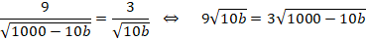
Возводя в квадрат обе части уравнения, получим
81
810b=9000-90b или 900b=9000 или b=10 – критическая точка
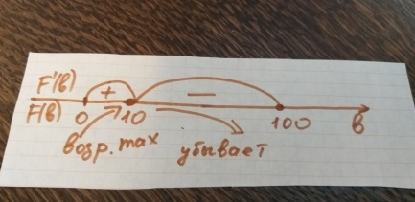

F(10)=180+1,8
Ответ:240 кг

- В двух областях есть по 160 рабочих, каждый из которых готов трудиться по 5 часов в сутки на добыче алюминия или никеля. В первой области один рабочий за час добывает 0,1 кг алюминия или 0,3 кг никеля. Во второй области для добычи х кг алюминия в день требуется х² человеко-часов труда, а для добычи у кг никеля в день требуется у² человеко- часов труда.
Для нужд промышленности можно использовать или алюминий, или никель, причем 1 кг алюминия можно заменить на 1 кг никеля. Какую наибольшую массу металлов можно добыть в двух областях суммарно для нужд промышленности?
Решение:
1 область:
Так как металлы взаимозаменяемы, то для получения наибольшего количества металлов всех рабочих целесообразно направить на добычу алюминия, т.к. каждый рабочий за день работы никеля добывает больше, чем алюминий. Получаем, наибольшее количество металлов добытое рабочими первой области за сутки составит : 0,3160
2 область:
Пусть а рабочих заняты добычей алюминия, тогда 10-а рабочих заняты добычей никеля, причем
Человеко-час=количество рабочих, получаем:
Х²=5а, значит
У²=(160-а)5, значит
Получаем, что общее количество металлов, добытое рабочими второй области составит:
F(а)=
Исследуем эту функцию на максимум:
или 10а=800 или а=80 – критическая точка.
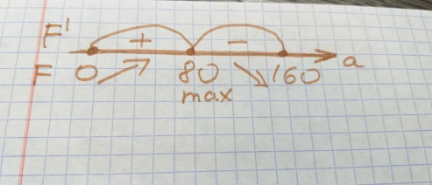
F(80)=(кг)
Значит, наибольшая масса металлов, добытая суммарно по двум областям составит: 240 +40 =280 (кг)
Ответ: 280 кг

